"ЧТО ДЕЛАТЬ,
ЕСЛИ РЕБЕНОК НЕ ХОЧЕТ ХОДИТЬ В ДЕТСКИЙ САД?"

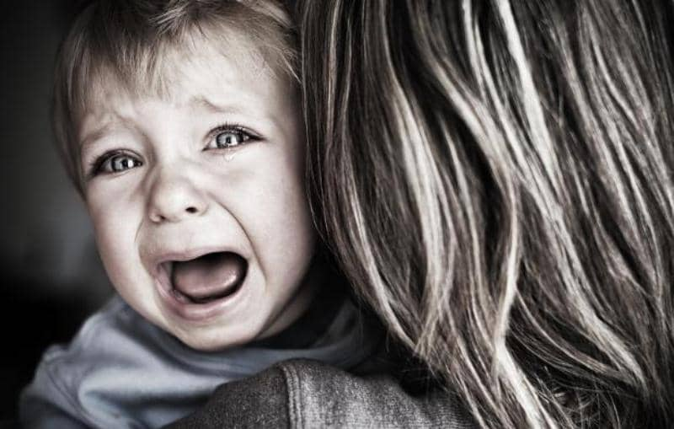

Детские сады были созданы для удобства родителей и всестороннего развития малышей. Принимая во внимание постоянную занятость взрослых, детские учреждения получили свою широкую востребованность. Возможно, некоторые из нас отказались бы от использования такого варианта и оставляли бы ребенка возле себя на весь день, но не у всех действительно имеется такая возможность. Ситуация, когда маленький человечек не хочет идти в садик, к сожалению, нередка. И причина заключается не столько в имеющихся конфликтах с кем-либо, сколько в том, что ребенку попросту не хватает родительского внимания и тепла. Он хочет больше времени проводить с мамой, а та настойчиво спроваживает его к чужой тете в группу. Впрочем, варианты могут быть различные. Ниже приведены действенные советы психолога, с помощью которых родители смогут разобраться в причинах такого поведения ребенка.
Малыши нередко устраивают истерики по утрам, отказываясь ходить в садик. Что же делать в случае, если ситуация медленно, но верно выходит из-под контроля? Во всяком случае, не стоит раздражаться в ответ и пытаться заставить малыша делать то, что вы от него ожидаете. Прислушайтесь к нему, ведь он просит вашего внимания. Чем больше вы сконцентрированы на себе и каждодневных проблемах, тем дальше становитесь от собственного ребенка. Если у него есть трудности и он не хочет идти в сад, значит, что-то действительно не в порядке. Не пускайте процесс на самотек. Берегите чувства своего малыша.

Возможные причины нежелания ребенка ходить в детский сад
Если внимательней присмотреться к собственному малышу, можно обнаружить массу оснований для отказа посещать садик. Это нам, взрослым, кажется, что ребенок просто капризничает и не желает подчиняться общепринятым нормам. На самом же деле ребенок может реально страдать, а за тем, что он не хочет идти в садик, скрывается серьезная проблема.

Момент адаптации
Если вы только отдали малыша в садик, вряд ли стоит удивляться тому, что он там плачет. Ведь ему приходится менять привычную для него обстановку, расставаться с мамой на целый день. Только подумайте, как это страшно! Домашняя атмосфера согревает и расслабляет, а чужая настораживает, пугает. Ребенок просто не может чувствовать себя в такой ситуации комфортно и легко. Представьте, что у вас отнимают в жизни самое дорогое и заставляют терпеть разлуку с любимым человеком надолго. Для малыша двух-трех лет время идет гораздо медленнее, чем для нас. Час разлуки для него может показаться вечностью, непреодолимой преградой. Можно только догадываться о том, какие невиданные страдания охватывают его, когда мама стремится поскорее уйти.

Конфликты в группе
Дети, как и все другие люди, ссорятся между собой. Иногда им бывает достаточно сложно договориться в силу возрастных особенностей, они еще не умеют сдерживать эмоции. Тому, что не хочет ходить в сад, должно быть свое объяснение. Советы других родителей вряд ли пригодятся, потому что ситуации у всех сугубо индивидуальные. Конфликты в группе способны выбить из колеи, создать негативный настрой по отношению к детскому саду вообще и сформировать стойкое нежелание туда ходить. Надо ли говорить о том, что дети иногда бывают крайне жестокими по отношению друг к другу? Они не терпят слабых, излишне прямолинейны, без смущения выражают свои мысли вслух. Деликатному и домашнему ребенку всегда будет немного не комфортно в среде тех, кто не лезет за словом в карман.

Нехватка внимания родителей
Не все дети окружены в достаточной мере любовью и вниманием. Дело вовсе не в том, что родители о них не заботятся. Просто в современных условиях не всегда удается найти свободный вечер для того, чтобы пообщаться с ребенком, выслушать его, проявить свои чувства. Существует такой фактор, как банальная нехватка времени и сил. Некоторые родители работают от зари до самой ночи и не имеют возможности много времени проводить с малышом. В результате страдает сам ребенок: чувствует себя одиноким и покинутым. Такой малыш может каждое утро устраивать истерики и отказываться ходить в садик.

Как быть родителям?
Безусловно, каждый из нас желает только добра своему малышу. Никто не хочет заставлять его страдать, приносить ему дополнительные огорчения. Как же следует поступать заботливым мамам и папам? Как сделать так, чтобы ребенок меньше плакал и ходил в детский сад с удовольствием? Для достижения этой цели необходимо делать несколько несложных шагов.

Дозированный подход
Разумнее всего приучать кроху к детскому саду постепенно. Не торопитесь расстаться с ним в приемной группы. Лучше выйти из дома на несколько минут раньше и провести с ним больше времени, чем торопиться, спешить и обижать ребенка еще больше. Если бы мама знала, как важен для него этот теплый контакт, как он ждет ее каждый вечер после ужина! Не следует оставлять кроху в саду надолго, если он еще не освоился в детском коллективе, не привык к режиму группы. Для малыша большой стресс вообще отделяться от матери, находиться вдали от близкого человека. Можно иногда заметить, как вновь пришедшие дети отказываются что-либо делать вместе со всеми, плачут и не хотят идти в группу. Вне всяких сомнений страдает аппетит и сон.
Если вашему крошке предстоит ходить в детский сад, старайтесь познакомить его с группой и ребятами заранее. В этом действии нет ничего сложного: сначала оставляют не более, чем на час в незнакомой для него обстановке, затем время постепенно прибавляют. Так ребенок сможет быстрее адаптироваться к новым условиям. Когда вы сможете оставить его на целый день, он уже привыкнет и с радостью пойдет играть в свои любимые игрушки.

Создание спокойной обстановки
Чтобы ребенок комфортно чувствовал себя в саду, необходимо сделать так, чтобы дома он ощущал защищенность от всего на свете, понимал, что его любят. Не бойтесь избаловать своего малыша, чаще говорите ему ласковые слова. Если кроха отказывается идти в группу вместе со всеми, погладьте его по головке, скажите, что вечером обязательно заберете. Это придаст ему уверенности и сил на предстоящий день, на то, чтобы провести его с пользой для себя. Ходить в садик для малыша то же самое, что и взрослому посещать свое рабочее место. Дети каждый день находятся в коллективе, которого не могут избежать, и очень устают друг от друга. Иногда бывает достаточно взглянуть на ребенка вечером, чтобы понять это. Малыш скучает по родителям и мечтает только о том, чтобы поскорее очутиться рядышком с близкими людьми.
Дома кроха должен чувствовать себя комфортно и непринужденно. Постарайтесь максимально расширить его жизненное пространство, чтобы он мог свободно перемещаться по комнатам. За день у него накопится энергия, которую захочется выплеснуть. Когда дома дети чувствуют себя любимыми, то и в садик будут ходить с удовольствием. Объясняется этот феномен тем, что благоприятная атмосфера положительным образом воздействует на психику.

Решение конфликтов вовремя
Все возникающие трудности необходимо выяснять своевременно. В том случае, когда обиды накапливаются, трудно сохранить адекватное восприятие ситуации. Люди и так часто подвержены заблуждениям и иллюзиям. Что уж говорить про маленького ребенка, который только начинает жить? В детском саду дети в течение дня могут несколько раз поссориться между собой, и это совершенно нормально. Ребенок нередко переживает из-за несправедливого отношения к нему воспитателей. Будьте внимательны к малышу, чтобы не пропустить первые видимые звоночки неблагополучия. Если ребенка несправедливо наказывают, обязательно узнавайте, почему это происходит и пресекайте подобные попытки. Ребенок не должен терпеть обиды от взрослых.
Если вам стало известно, что кто-то из детей обижает вашего малыша, дело нельзя пускать на самотек. Из-за бездействия ребенок может подумать, что его все бросили и он никому не интересен. Первое, что должен сделать заботливый родитель – постараться оградить чадо от нападок со стороны обидчика. Когда дело касается детей, нужно действовать тоньше. Ходите забирать малыша сами, не перепоручайте никому это ответственное дело. Только так вы сможете увидеть истинную картину и сделать какие-то шаги. Бывает, что сын иди дочка не хотят рассказывать маме о своих социальных контактах. Если ребенок молчит и не делится никакими переживаниями, это не самый хороший сигнал, который следует принять к сведению.

Не пускайте все на самотек
Гораздо удобнее бывает сделать вид, что вы ничего не замечаете, что ничего серьезного не происходит. Мы все в той или иной степени склонны оправдывать собственное бездействие. Люди часто служат ложным ценностям вместо того, чтобы исправить свои ошибки. Если вы заметили что-то странное в поведении ребенка, не следует надеяться, что все пройдет самостоятельно. Малышу всегда и во всем нужно помогать. Дети дошкольного возраста не добьются больших успехов, если родители не станут поддерживать их в новых начинаниях. Свои промахи некоторые дети умеют скрывать, но они делают это не так искусно, как взрослые. С малышами нужно всегда быть начеку, чтобы не пропустить важные изменения в развитии сознания.

Доверительные отношения
Многие родители спрашивают, что способствует установлению лучшего контакта с собственным ребенком? Ответ так очевиден, что будет понятен всем: доверительные отношения. Дети должны чувствовать, что мама с папой всегда примут их выбор. Ребенок хочет ощущать себя дома в безопасности и сильно нуждается в родительском покровительстве и заботе. Он будет «проверять» с помощью своих поступков, насколько вы любите и принимаете его таким, какой он есть. Некоторые родители не выдерживают таких серьезных испытаний, срываются, хватаются за голову, не знают, что делать. Всего этого можно избежать, если знать, как подойти к собственному чаду. Кто как ни родители должны знать и понимать его лучше всех?
Развитию и становлению высшего доверия способствуют совместные прогулки, различные занятия и увлечения. Дети должны чувствовать, что взрослые во всем понимают и принимают их индивидуальность. Попробуйте выделить время на общение с малышом и по возможности уделяйте ежедневно не менее двух часов. В выходные можно погулять в парке, участвовать в различных конкурсах, аттракционах, сходить в кино на мультфильм, съесть вкусное мороженое. Дети очень любят сюрпризы и различные семейные мероприятия. Только так они чувствуют себя любимыми и востребованными в собственной семье.

Уделяйте больше внимания
Ребенок должен знать, что родитель всегда останется на его стороне, какой бы поступок он ни совершил. Это понимание рождается из доверия и очень дорогого стоит. Даже если в понедельник вас ждет куча дел и недовольный начальник, на выходные выбросьте из головы все свои проблемы и постарайтесь максимально сосредоточиться на взаимодействии с детьми. Необходимо уделить должное внимание каждому, найдите индивидуальный подход и к сыну, и к дочке. Вам и самому будет приятно, когда вы увидите сияющие глаза своих наследников, их довольные, счастливые лица. Если проводить с малышами достаточно времени, уделять им внимание ежедневно, проблем с тем, чтобы идти в садик, возникнуть не должно. Чаще всего, дети начинают страдать от недостатка родительского внимания. А когда любовь и забота в избытке, остается только всецело радоваться жизни. Кроме того, отдыхая вместе с детьми, вы и сами сможете набраться дополнительных сил, зарядиться необходимой энергией.

Детсад на свой вкус
Сегодня не существует абсолютно никаких ограничений в выборе образовательных учреждений. Вы как родитель имеете уникальную возможность определиться, в какой детский сад водить ребенка. Особо притязательные мама с папой могут заранее изучить все возможные помещения, чтобы сделать пребывание своего чада в стенах детского учреждения максимально удобным и комфортным. Кто заботится о пользе и развитии ребенка, тот остановится на самом лучшем варианте. Никто не ограничивает родителей в выборе садика для малыша. Ведь так важно оставаться уверенным в том, что ему там будет спокойно и уютно, как дома. Поводите малыша несколько дней, посмотрите, какова будет его реакция на окружающее. Очень может быть, что вы остановитесь на каком-то варианте, который всецело устроит. Если детское учреждение подбирается с любовью, а не наугад, то ребенок гораздо быстрее пройдет адаптацию.

